|  |
| --- |
| **Politechnika Świętokrzyska w Kielcach**  **Wydział Elektrotechniki, Automatyki i Informatyki** |

|  |
| --- |
| Laboratorium 2  **The Digital Oscilloscope**  **Packet Tracer - Sensors and the PT Microcontroller** |

|  |  |
| --- | --- |
| Technologie loT rozproszone sieci sensoryczne | Autorzy:  **Adrian Śmiglarski**  **Patryk Tracz**  Grupa: **3ID15A** |

1. **Lab - The Digital Oscilloscope**
2. **The Circuit Simulator and Basic Circuits**

**Topologia**

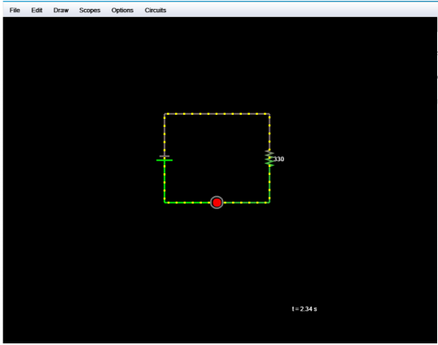

Wartości napięcia na poszczególnych elementach obwodu:

LED- 1.78V

rezystor- 3.22V

bateria- 5V

1. 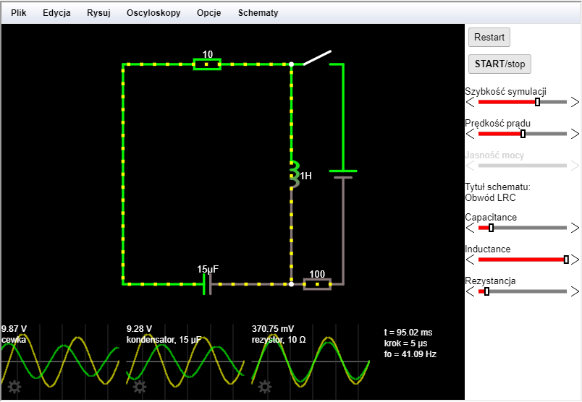**Visualizing Signals**

Challenge question: Alternating Current (AC) creates square waves or sine waves? Explain.

AC – prąd przemienny tworzy fale sinusoidalne ponieważ w tym przypadku wartości chwilowe podlegają zmianom w powtarzalny, okresowy sposób, z określoną częstotliwością.

Największe znaczenie praktyczne mają prąd i napięcie o **przebiegu sinusoidalnym**. W żargonie technicznym nazwa prąd przemienny często oznacza po prostu prąd sinusoidalny. Jeśli zakłócenia lub nieliniowość powodują zdeformowanie sinusoidalnego kształtu, wówczas taki niesinusoidalny przebieg nosi nazwę przebiegu odkształconego.

1. **Packet Tracer - Sensors and the PT Microcontroller**

**Topologia:**

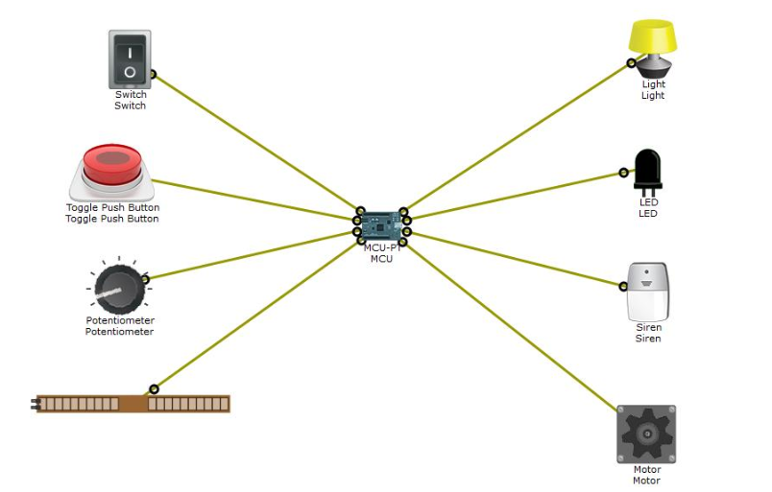

W celu zmiany działania układu tak aby to przełącznik kontrolował diode LED a przycisk światło, musieliśmy zmodyfikować domyślny kod. Wystarczyło zmienić dwie linijki kodu:

Przed zmianami:

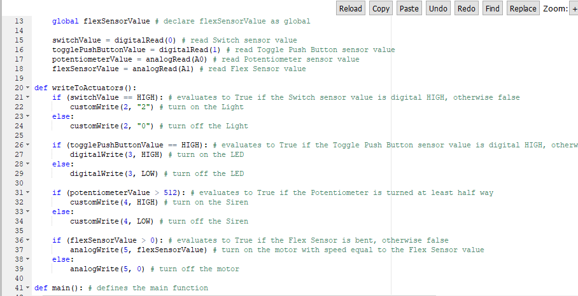

Po zmianach:

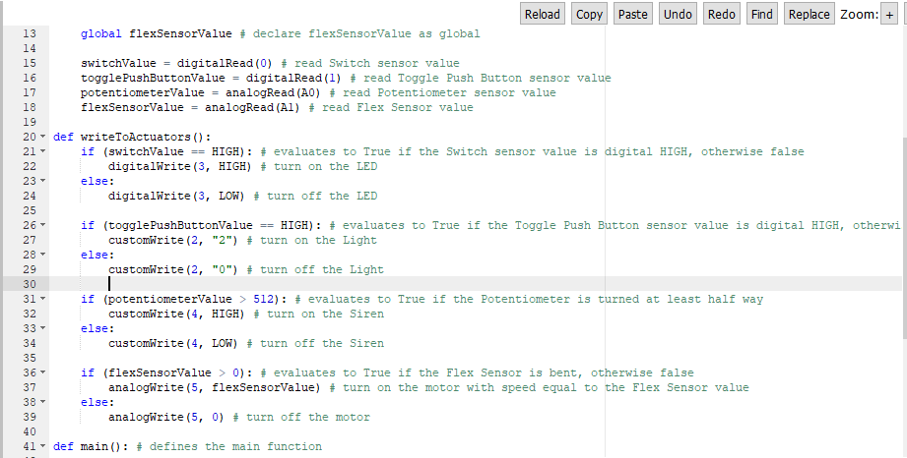

1. **Wnioski**

To zadanie zapoznało nas z podstawowymi elementami i pojęciami dotyczącymi obwodów elektrycznych. Dzięku stosowaniu narzędzi symulacyjnch takich jak Falstad’s Circuit Simulator Tool możemy badać przepływ prądu w obwodzie, oraz np. jak zmiany napięcia wpływają na poszczególne element obwodu.

Zadanie w Packet Tracer pokazało nam jak MCU może kontrolować działanie elementów układu IoT i jak ważne jest sprawne orientowanie się w kodzie w celu wprowadzenia pożądanych zmian.